КУЛЬТУРНЫЙ
ДНЕВНИК ШКОЛЬНИКА

Ученицы 7 «б» класса Магомедовой Мадинат

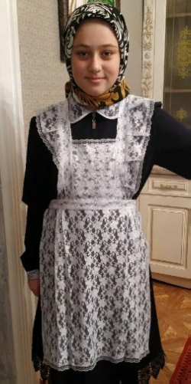

2021 год

Раздел 1. Приглашение к чтению.
№ | Дата, форма посещения (очная или дистанционная) | Посещение с родителями/групповое/индивидуальное | Название, место расположения | Впечатление | Фотографии
 | Очная | Индивиду-  альная | Школьная  библиотека | - Я посетила школьную библиотеку и взяла почитать произведения российского писателя Беляева В. «Старая крепость» и «Робинзон Крузо» английского писателя Даниэля Дефо | 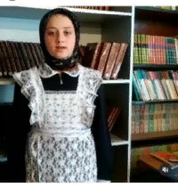

Раздел 2. Волшебный мир искусства.
№ | Дата, форма посещения (очная или дистанционная) | Посещение с родителями/групповое/индивидуальное | Название, место расположения | Впечатление | Фотографии
 | дистанционное | Индивиду-  ально | Музей имени Пушкина А.С  Г.Москва | Государственный музей изобразительных искусств имени А.С. Пушкина — одно из крупнейших в России художественных собраний зарубежного искусства с древнейших времен до наших дней. В 1937 году Музею было присвоено имя А.С. Пушкина. Я узнала очень много интересного,посетив виртуально этот музей: самая известная картина Пабло Пикассо ‒ «Девочка на шаре», XXI веке Пикассо был признан самым дорогим художником,Ван гог прежде чем стать художником был продавцом и учителем, Единственная картина, которая была продана при жизни мастера ‒ «Красные виноградники в Арле», Марк Шагал прожил без малого целый век, Картина «Ноктюрн» была написана после безвременной кончины его жены Беллы и многое другое. | https://pushkinmuseum.art/

Раздел 3. Театральные встречи.
№ | Дата, форма посещения (очная или дистанционная) | Посещение с родителями/групповое/индивидуальное | Название, место расположения | Впечатление | Фотографии
 | Очное | Индивиду-  альное | Школа | Я хожу на все театрализованные мероприятия проводимые в школе и в селе , и сама участвую в них. | 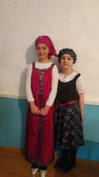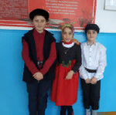

Раздел 4. Удивительный мир кино.
№ | Дата, форма посещения (очная или дистанционная) | Посещение с родителями/групповое/индивидуальное | Название, место расположения | Впечатление | Фотографии
 | Дистанционно | С родителями | Фильм «Спасибо деду за победу» с интернета | Этот фильм о кавказском  мальчике ,который живет в Москве и ничего не знает о сельской жизни. Он приехал к деду в деревню и дед учит его деревенской работе и рассказывает о войне в которой он служил. Мне понравился фильм тем,что мой прадед тоже участник ВОВ. Еще это все происходит в сельской местности. | ivi.ru
Раздел 5. Никто не забыт…
№ | Дата, форма посещения (очная или дистанционная) | Посещение с родителями/групповое/индивидуальное | Название, место расположения | Впечатление | Фотографии
 | Очное | Групповое | С . муни | Памятник участникам ВОВ расположен в центре моего родного села . На пьедестале памятника написан поименный список участников ВОВ из нашего села. Многие из них не вернулись, а из ветеранов уже. Мой прадед Шахруев Магомед тоже в этом списке. Поэтом я ходила на парад Победы «Бессмертный полк» | 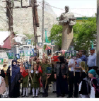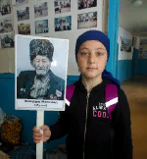

Раздел 6. Музейное зазеркалье.
№ | Дата, форма посещения (очная или дистанционная) | Посещение с родителями/групповое/индивидуальное | Название, место расположения | Впечатление | Фотографии
 | Очная | С родителями | С .Цада  Хунзахский  район | На родине великого поэта Расула Гамзатова и в честь 90 летия- в ауле Цада Хунзахского района открыли мемориальный комплекс «Белые журавли». Мы с родителями посетили его и дом музей Гамзата Цадасы. Я очень рада,что я своими глазами увидела многое о чем нам учителя родного языка рассказывают. | 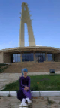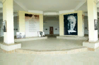

Раздел 7. Мой Дагестан.
№ | Дата, форма посещения (очная или дистанционная) | Посещение с родителями/групповое/индивидуальное | Название, место расположения | Впечатление | Фотографии
 | Очная | С родителями | Махачкала | С родителями я часто езжу в столицу нашей республики Махачкала. Там я хожу по разным паркам и другим достопримечательностям . Я побывала в парке имени 50 лет  Октября и Дракон. Отдохнула там поигралась. Мне понравилось | 